Tuần 17 ( 27/12/2121 đến 31/12/2021)
CHỦ ĐỀ 19. HIỆN TƯỢNG CẢM ỨNG ĐIỆN TỪ
CHỦ ĐỀ 19. HIỆN TƯỢNG CẢM ỨNG ĐIỆN TỪ

 | Nội dung
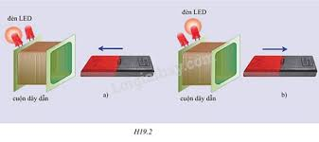 | 19.1 cách tạo ra dòng điện trong cuộn dây dẫn kín  1.Tạo ra dòng điện từ nam châm vĩnh cửu  - Nhận xét: Khi một cực của thanh nam châm và đầu cuộn dây dẫn kín được đưa lại gần hoặc ra xa nhau, trong dây dẫn xuất hiện dòng điện
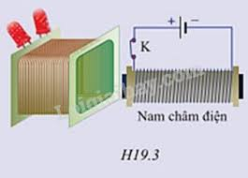 | 2. Tạo ra dòng điện từ nam châm điện:  * Nhận xét :  Khi đặt cực của nam châm điện ở trước đầu dây dẫn kín và thay đổi dòng điện qua nam châm, trong cuộn dây dẫn xuất hiện dòng điện
19.2 . Hiện tượng cảm ứng điện từ
Có nhiều cách dùng nam châm để tạo ra dòng điện trong cuộn dây dẫn kín.
Dòng điện trong cuộn dây dẫn kín tạo ra từ nam châm gọi là dòng điện cảm ứng.
Hiện tượng xuất hiện dòng điện cảm ứng. Gọi là Hiện tượng cảm ứng điện từ

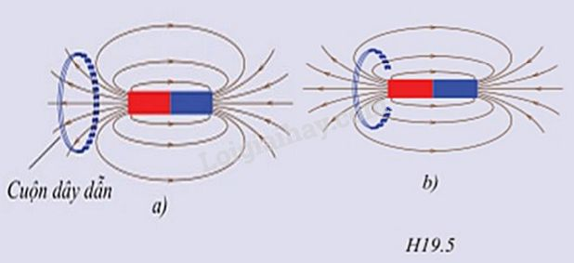 | 19.3 Điều kiện xuất hiện dòng điện cảm ứng :  Điều kiện để xuất hiện dòng điện cảm ứng là  số đường sức từ xuyên qua tiết diện S của cuộn dây dẫn đó thay đổi ( tăng hay giảm).
DẶN DÒ:
- Học thuộc nội dung trong bài học
-Làm bài tập: 1, 2, 3, 4, 5, 6

